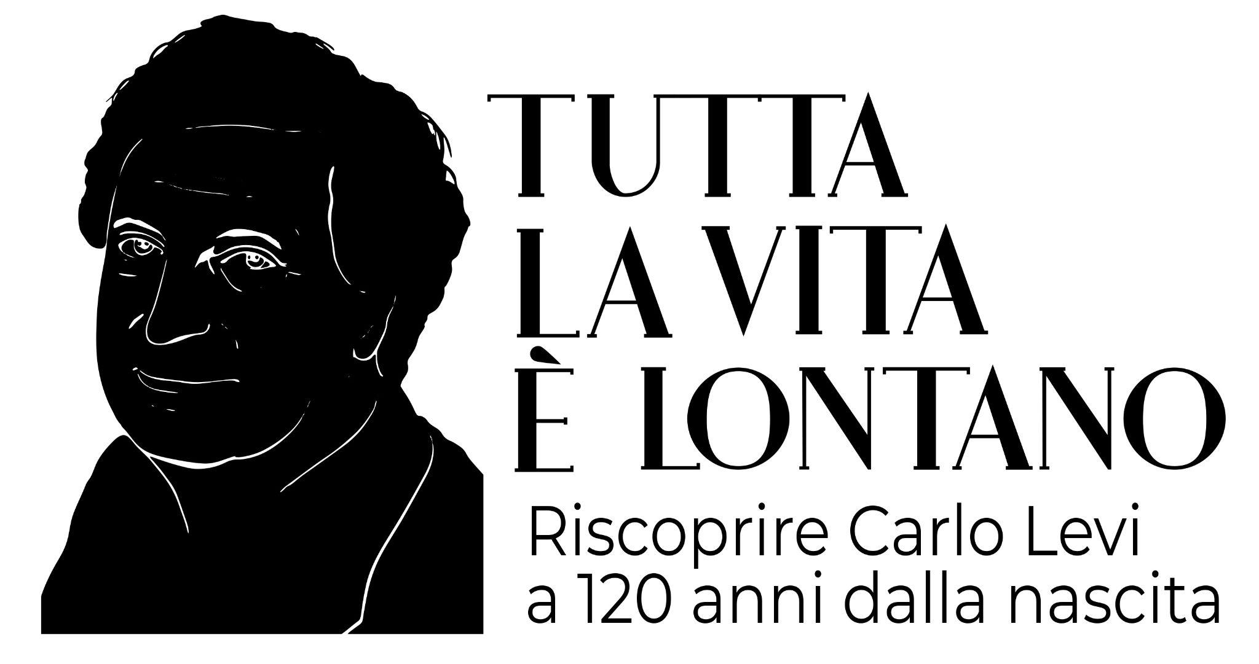

Tutta la vita è lontano
Riscoprire Carlo Levi a 120 anni dalla nascita

PROGRAMMA degli incontri, degli spettacoli, delle mostre

La fama di Carlo Levi - scrittore, medico, pittore, intellettuale protagonista della vita culturale, artistica e politica per buona parte del Novecento - ha avuto uno strano destino: se al Sud, e in particolare nella sua Lucania, è diventato una sorta di canone nella percezione del territorio e della umanità che lo abita, all’altro capo d’Italia, negli ultimi decenni, è stato quasi ignorato.
A 120 anni dalla nascita, Tutta la vita è lontano vuole “restituire” al presente questa figura poliedrica, così fuori dagli schemi e attenta al mondo circostante in tutti i suoi aspetti, attraverso dibattiti e approfondimenti, ma anche pittura, cinema, fotografia, musica.

mercoledì 9 febbraio h 11.00 | GAM e il Circolo dei lettori
Anteprima per la stampa e le istituzioni
Ore 11:00 - Visita guidata in anteprima della mostra presso GAM
Ore 12:00 - Visita guidata in anteprima della mostra fotografica presso Circolo
Momento istituzionale di presentazione

GLI INCONTRI

mercoledì 9 febbraio h 21 | il Circolo dei lettori
Quando l’Italia non è cambiata
Francesco Piccolo racconta L’orologio (Einaudi) di Carlo Levi
in collaborazione con Giulio Einaudi editore
Attraverso la riscoperta del capolavoro letterario, lo scrittore riconsidera e approfondisce la storia della stagione politica del secondo dopoguerra, in cui l’Italia è diventata quello che è diventata. Una lezione-racconto su uno dei grandi romanzi del Novecento, un cammino storico e politico, con le tante corrispondenze con quello che stiamo vivendo adesso.

giovedì 10 febbraio h 18.30 | il Circolo dei lettori
Dialoghi sul presente
con Claudia Durastanti
a partire da Un dolente amore per la vita (Donzelli)
La raccolta di conversazioni e interviste telefoniche di Carlo Levi ricostruisce i ricordi della sua amicizia con Piero Gobetti, le osservazioni sulla poesia di Umberto Saba, le riflessioni sui cambiamenti in atto nel Meridione, le analisi del rapporto tra scrittori, malattia e medicina, la visione poetica del mondo e l’impegno civile.

venerdì 11 febbraio h 18 | il Circolo dei lettori
Poesia e verità.
Un viaggio nell’opera di Carlo Levi
con Luca Beatrice, Filippo La Porta ed Elena Loewenthal
Un confronto sulla figura di Carlo Levi a tutto tondo, tra pittura, letteratura e impegno civile, in cerca della sua cifra più originale ma soprattutto della straordinaria complessità di un artista e intellettuale capace di sfuggire a ogni definizione univoca, appassionato della vita e dell’umano in tutte le sue forme, sempre animato da una fertile curiosità.

sabato 12 febbraio h 21.00 | il Circolo dei lettori
Cristo si è fermato
Concerto d’attore in 9 quadri
testi di Maria Antonietta Cancellaro, musica di Giovanni Tamborrino
con Vincenzo Failla, voce, Teresa Puntillo, flauto, Chiara Ratti, clarinetto basso, Beatrice Birardi, percussioni, Maria Antonietta Cancellaro, pianoforte
Di Cristo si è fermato a Eboli si indagano alcuni temi nodali risonanti nella memoria collettiva, tratti del passato - ma ancora attuali - della terra lucana. Le parole di Levi sono state accostate a una musica che fonde insieme strumenti antichi, moderni e popolari per rappresentare il presente in una continua tensione tra passato e futuro.

mercoledì 16 febbraio h 21 | il Circolo dei lettori
Il lato oscuro di ogni cosa
Mario Desiati commenta La doppia notte dei tigli (Einaudi)
in collaborazione con Giulio Einaudi editore
Il reportage di Carlo Levi, pubblicato nel 1959, sul suo viaggio in Germania Occidentale nel dopoguerra, poco prima che venisse costruito il muro di Berlino, è un libro poco conosciuto, eppure utilissimo e sorprendente per sapere qualcosa in più del rapporto tra italiani, tedeschi e senso di colpa.

giovedì 17 febbraio h 21 | il Circolo dei lettori
Un capolavoro senza tempo
Nicola Lagioia rilegge Cristo si è fermato a Eboli (Einaudi)
in collaborazione con Giulio Einaudi editore
Attraverso la lettura commentata di alcuni passi (in certi casi celebri, in altri quasi dimenticati), proviamo a riscoprire un capolavoro della letteratura del Novecento, un'opera dal grande respiro non solo narrativo ma anche politico, sociale, antropologico, e un modo di raccontare che ha fatto scuola per gli scrittori delle generazioni successive, fino a oggi.

LE MOSTRE

da mercoledì 9 a lunedì 28 febbraio | il Circolo dei lettori
La Lucania nelle fotografie di Mario Carbone per Carlo Levi
Una testimonianza di vita, dell’esistenza di un mondo vero, fuori dalla storia e dai suoi orrendi risultati
in collaborazione con CAMERA - Centro Italiano per la Fotografia
Nel 1960 Mario Carbone seguì Levi in Basilicata per documentare il viaggio istituzionale in occasione delle celebrazioni del centenario dell'Unità d'Italia. I trentuno scatti in mostra, che lo ritraggono in varie città, costituiscono un racconto per immagini anche della quotidianità di un Sud Italia in cui la modernità si stava soltanto affacciando. A corredo delle fotografie, sono esposti alcuni oggetti appartenuti a Levi, gentilmente concessi dal Comune di Aliano.
inaugurazione mercoledì 9 febbraio h 12 | orari: lun-sab h 9.30-21
Le fotografie sono dell’Archivio Fotografico Mario Carbone Roma.

da giovedì 10 febbraio a domenica 8 maggio | GAM
Carlo Levi. Viaggio in Italia. Luoghi e volti
in collaborazione con GAM - Galleria Civica d'Arte Moderna e Contemporanea
Levi schivò i principali movimenti del suo periodo - Futurismo e Surrealismo - rimarcando una spiccata indipendenza artistica, sviluppando una pittura sorprendente, mai uguale a se stessa e sempre strettamente connessa all’impegno civile. L’esposizione spazia dal periodo delle prime opere alla fase dei Sei torinesi, fino a fascismo, dopoguerra e neorealismo.
orari: mar-dom h 10-18 | gio h 13-21 | la biglietteria chiude un’ora prima
Le opere provengono da collezioni pubbliche (GAM; Fondazione Carlo Levi, Roma; Museo Carlo Levi, Aliano; Pinacoteca Carlo Levi, Alassio) e private.

AL CINEMA
in collaborazione con Museo Nazionale del Cinema e CSC-Archivio Nazionale Cinema Impresa

lunedì 14 febbraio h 20.30 | Cinema Massimo
Cristo si è fermato a Eboli (regia di Francesco Rosi, 1979)
introduzione di Luca Beatrice ed Elena Loewenthal
martedì 15 febbraio h 18.30 | Cinema Massimo
Patatrac (regia di Gennaro Righelli, scenografia di Carlo Levi ed Enrico Paulucci, 1931) e Omaggio a Carlo Levi. La biografia del pittore in Lucania attraverso foto, documenti, opere e luoghi (regia di Mario Carbone, produzione D.Ar.C diffusione Arte contemporanea, testo e consulenza di Elisa Magri, 1983)
mercoledì 16 febbraio h 18.30 | Cinema Massimo
Il grido della terra (regia di Dullio Coletti, sceneggiatura di Alessandro Fersen, Carlo Levi e Giorgio Prosperi, 1949) e frammento di Pietro Micca (regia di Aldo Vergano, bozzetti di Carlo Levi e Carlo Mollino, 1938) con introduzione di Sergio Toffetti

INFO INGRESSI
Tutti gli incontri sono a ingresso libero con prenotazione obbligatoria scrivendo a info@circololettori.it o telefonando a 011 8904401). Con la Carta Plus puoi prenotare il tuo posto nelle prime file dedicate.
La mostra al Circolo dei lettori è a ingresso libero.
Per la mostra alla GAM consultare gamtorino.it
I biglietti per le proiezioni al Cinema Massimo (14/02 € 6 | ridotto € 4; 15-16/02 € 4 | ridotto € 3) sono acquistabili su cinemamassimotorino.it (in prevendita) e presso la biglietteria del cinema (il giorno stesso).
Sempre necessari Super Green Pass e mascherina Ffp2.

INDIRIZZI
Il Circolo dei lettori, via Bogino 9 Torino | GAM, via Magenta 31 Torino |
Cinema Massimo, via Verdi 18 Torino

Tutta la vita è lontano è un progetto di Fondazione Circolo dei lettori realizzato con GAM – Galleria Civica d'Arte Moderna e Contemporanea, CAMERA – Centro Italiano per la Fotografia, Museo Nazionale del Cinema. Con il patrocinio di Città di Torino, Regione Basilicata.
In collaborazione con: Archivio Fotografico Mario Carbone Roma, Associazione Letti di Sera, Comune di Aliano e Pinacoteca Carlo Levi di Aliano, Centro Sperimentale di Cinematografia, Comunità Ebraica di Torino, Fondazione Carlo Levi di Roma, Giulio Einaudi editore, Museo Lanfranchi e Centro Carlo Levi di Matera, Pinacoteca Carlo Levi di Alassio, Fondazione Ragghianti di Lucca.

Contatti ufficio stampa

Ufficio stampa nazionale
Babel Agency | press@babelagency.it

Ufficio stampa Circolo dei lettori
Giorgia Mortara | press@circolodeilettori.it

Ufficio stampa GAM
Daniela Matteu | daniela.matteu@fondazionetorinomusei.it

Ufficio stampa CAMERA
Giulia Gaiato | giulia.gaiato@camera.to

Ufficio stampa Museo del Cinema
Veronica Geraci | geraci@museocinema.it

